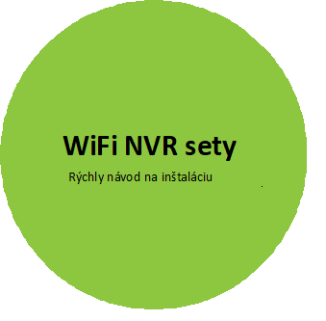
Prosím, pred uvedením do prevádzky a použitím si pozorne prečítajte návod.

Vyhlásenie
Ďakujeme, že ste si vybrali náš produkt. V prípade akýchkoľvek otázok nás neváhajte kontaktovať. Táto používateľská príručka je určená na nastavenie WiFi NVR súprav (bezdrôtový rekordér a bezdrôtové kamery). Softvér aktualizujte iba na vlastnú zodpovednosť, pretože prípadné poruchy spôsobené aktualizáciou nie sú predmetom záruky

Bezpečnostné opatrenia
- Prosím, zmeňte predvolené heslo zariadenia, aby ste zabránili neoprávnenému prístupu. (Nezabudnite si heslo, pretože jeho obnovenie nie je možné.)
- Prosím, neumiestňujte zariadenie na priame slnečné svetlo ani do blízkosti vykurovacích zariadení.
- Prosím, neumiestňujte zariadenie do vlhkého, prašného alebo znečisteného prostredia.
- Prosím, nainštalujte rekordér vo vodorovnej polohe alebo ho upevnite na stabilnom mieste, aby ste zabránili jeho pádu.
- Prosím, dbajte na to, aby sa do rekordéra nedostala žiadna tekutina, a uistite sa, že v jeho blízkosti nie sú žiadne predmety naplnené tekutinou.
- Prosím, nainštalujte zariadenie na dobre vetrané miesto a nezakrývajte jeho vetracie otvory.
- Prosím, používajte zariadenie iba s napájacím zdrojom so špecifikovanými výrobnými hodnotami.
- Prosím, nerozoberajte ani nemeníte elektronické časti zariadenia.
- Prosím, používajte zariadenie pri vhodnej vlhkosti a teplote.

Právne vyhlásenie
Prosím, venujte osobitnú pozornosť nasledujúcim vylúčeniam alebo obmedzeniam:
1. Ak dôjde k poruche produktu z ktoréhokoľvek z nasledujúcich dôvodov, naša spoločnosť nenesie zodpovednosť voči Vám ani voči tretím osobám za žiadne ujmy na zdraví alebo majetkové škody:
A. Inštalácia alebo používanie zariadenia nie je v súlade s požiadavkami;
B. Vis maior;
C. Ak poruchu spôsobil používateľ sám alebo tretia osoba, vrátane, ale nielen pri používaní produktov, softvéru, komponentov od tretích strán.
- Naša spoločnosť nezaručuje použitie zariadenia na špecifické účely. Za škody a zodpovednosť vyplývajúcu z takéhoto použitia nesie zodpovednosť používateľ.
- Pri správnej inštalácii a používaní zariadenie detekuje neoprávnený prístup, ale nedokáže zabrániť nehodám, úrazom alebo majetkovým škodám spôsobeným neoprávneným prístupom. Je dôležité, aby ste boli vždy ostražití a zabezpečili primerané bezpečnostné opatrenia.
- Naša spoločnosť nezodpovedá za škody vzniknuté v dôsledku akýchkoľvek náhodných, mimoriadnych udalostí alebo trestných činov, ako aj za stratu majetku, údajov či dokumentov. Zodpovednosť našej spoločnosti je obmedzená na zákonom stanovenú maximálnu výšku, pričom kompenzácia nemôže presiahnuť sumu zaplatenú pri kúpe produktu.

Vzhľad a popis produktov

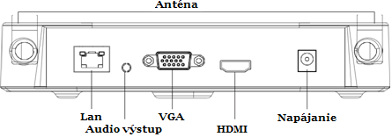

Rýchly návod na inštaláciu bezdrôtového kamerového systému
Inštalácia tohto bezdrôtového kamerového systému je jednoduchá – nie sú potrebné žiadne káble, systém je typu plug and play a nevyžaduje žiadne ďalšie nastavenie, zariadenia sú predkonfigurované.
Bezdrôtová komunikácia zabezpečuje ochranu vašich videozáznamov pomocou mechanizmu automatického generovania hesiel.
(Kamerový systém je už spárovaný. Prosím, neobnovujte systém do továrenského nastavenia, pretože by bolo potrebné ho znovu spárovať, čo by mohlo viesť k strate záruky. Na opätovné spárovanie je potrebná pomoc odborníka a táto oprava sa nepovažuje za záručnú.)
- Proces inštalácie
Nainštalujte HDD. Uistite sa, že napájanie je odpojené. Montážny nástroj: krížový skrutkovač (nie je súčasťou balenia).
Poznámka: Používajte prosím pevný disk odporúčaný distribútorom.

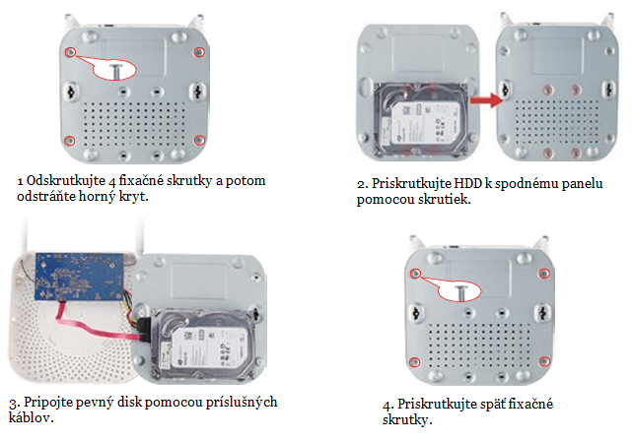

- Uistite sa, že WiFi systém funguje správne.
Pripojte NVR k monitoru a potom pripojte všetky zariadenia k napájaniu pomocou priložených napájacích zdrojov. Nastavenie nie je potrebné, zariadenia sa pripoja automaticky.
Poznámka: Uistite sa, že výstup videa NVR je pripojený k vstupu monitora. Používajte prosím napájacie zdroje priložené v balení. Ak použijete iné napájacie zdroje, zariadenie nemusí fungovať správne, čo môže viesť k poruche systému.
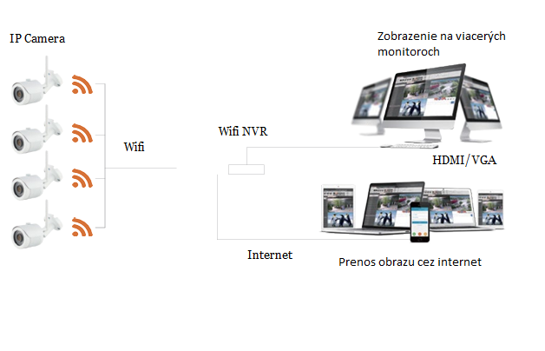
Poznámka: Obrázok slúži iba na ilustráciu, skutočný produkt sa môže líšiť podľa typu.
- Nastavenie antény
Umiestnite antény vo zvislej polohe, pretože takto dokážu najefektívnejšie prenášať signál do všetkých smerov. Antény kamier a NVR musia byť paralelne nastavené pre správny prenos signálu. Správne nastavenie je zobrazené na obrázkoch 1 a 2.2, zatiaľ čo obrázok 2.1 ukazuje nastavenie, ktorému sa treba vyhnúť.
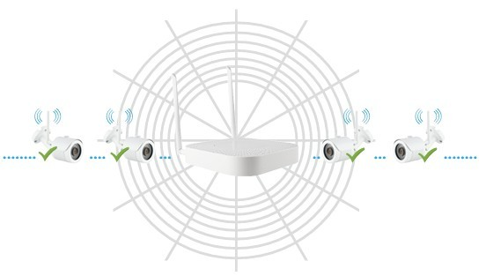

1.obrázok
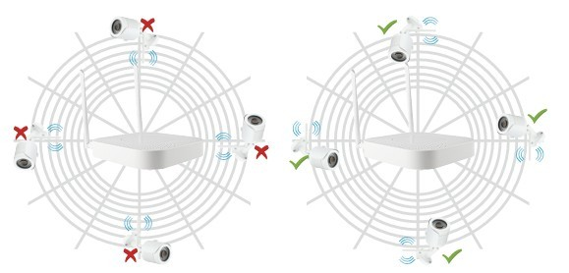
2.1.obrázok 2.2.obrázok

Prihlásenie do systému
Spustite NVR, kliknite pravým tlačidlom myši na ploche prihlasovacieho rozhrania a zadajte používateľské meno a heslo.
Predvolené systémové používateľské meno: „admin“, heslo: „12345“.
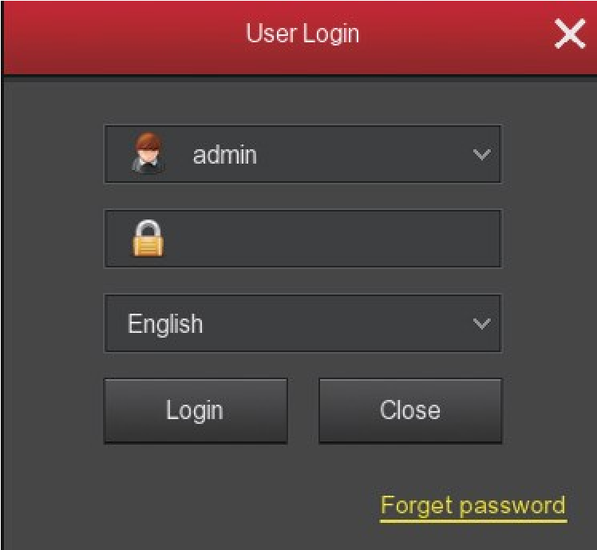

Náhľad
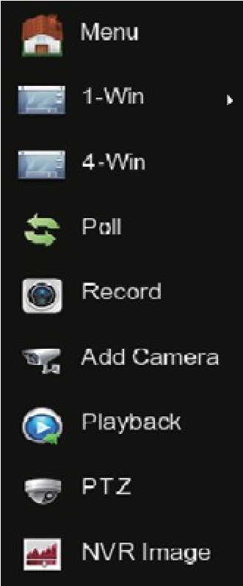
Po spustení zariadenia prejdite na náhľadové rozhranie. Náhľadové rozhranie zobrazuje dátum a čas systému a názov kanála. Prihláste sa do systému a dvojitým kliknutím ľavým tlačidlom prepínajte medzi režimom celej obrazovky a viacerými obrazovkami.
- Prejdite do ponuky
Prihláste sa do systému, kliknite pravým tlačidlom myši pre zobrazenie kontextového menu. Kliknite ľavým tlačidlom na tlačidlo [Menu] a vstúpte do hlavnej ponuky.
Kliknite ľavým tlačidlom na tlačidlo [Prehrávanie] a nastavte operácie prehrávania.
Kliknite ľavým tlačidlom na tlačidlo [Record] (Nahrávanie).
- Ukončite ponuku pravým tlačidlom myši
Z ponuky sa môžete vrátiť do predchádzajúcej alebo inej ponuky kliknutím pravým tlačidlom myši.

Predstavenie rýchlych ponúk
Kliknutím pravým tlačidlom myši na kontextové menu sa zobrazí menu, ktoré sa skladá z troch častí:
- Režim náhľadu: Vyberte režim náhľadu v požadovanom menu.
- Režim rýchlej ponuky: Poll, Record (Nahrávanie), Add Camera (Pridať kameru) a NVR image (Obraz z NVR). Kliknutím na tieto položky vstúpite do príslušného menu..
- Hlavné menu: Obsahuje osem častí – [Prehrávanie], [Export], [HDD], [Nahrávanie], [Kamera], [Konfigurácia], [Údržba], [Vypnutie].
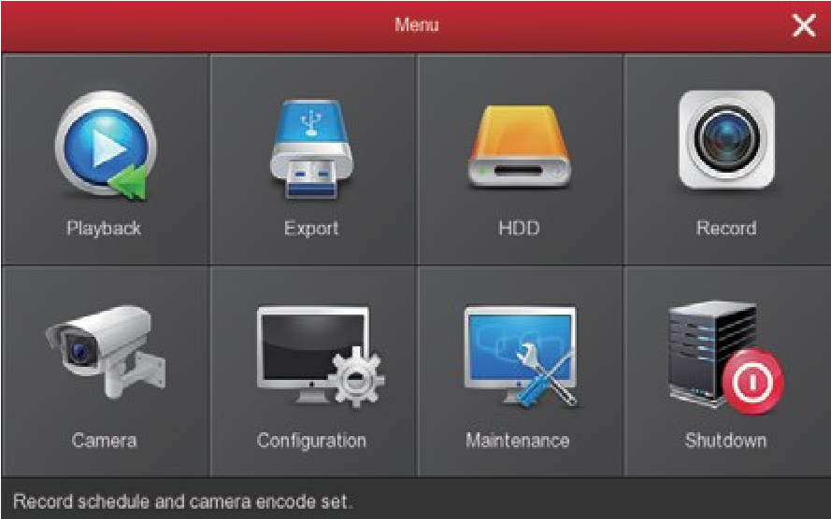

Nastavenie nahrávania
- Formátovanie HDD. Uistite sa, že pevný disk je pripojený a funguje správne. (Stav pevného disku môžete skontrolovať v menu „HDD“.)
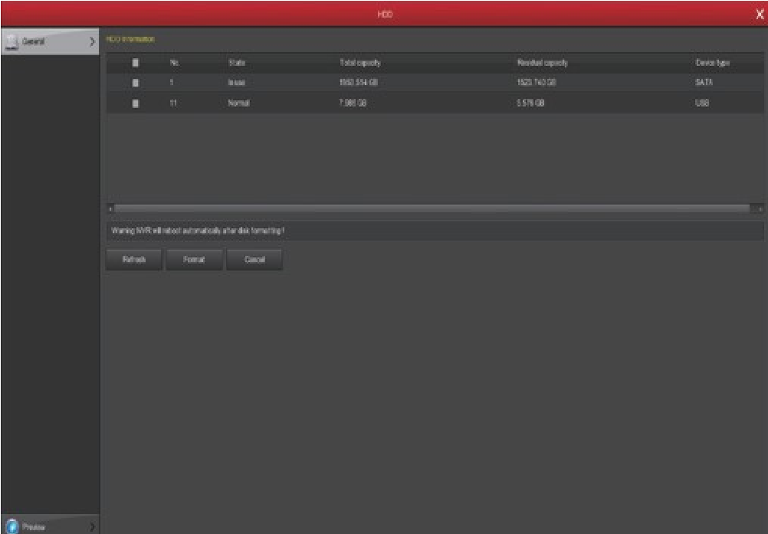

- Nastavte režim nahrávania v menu „Nahrávanie“, ktorý môže byť kontinuálny, časovo plánovaný alebo na základe detekcie pohybu.
Predvolené nastavenie je kontinuálne nahrávanie na všetkých kanáloch.
Ak dôjde k časovému prekrývaniu medzi normálnym a detekciou pohybu, rekordér uloží nahrávky z detekcie pohybu.
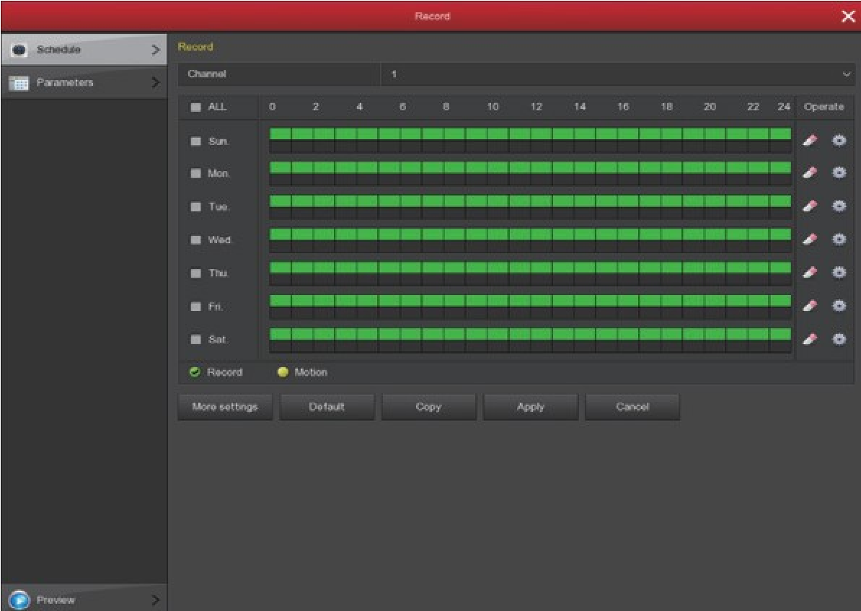
- Nastavenie nahrávania aktivovaného detekciou pohybu. Kliknite na ikonu ozubeného kolieska, zaškrtnite možnosť „Motion“ a v spodnej časti vyberte požadované dni, potom uložte nastavenie.
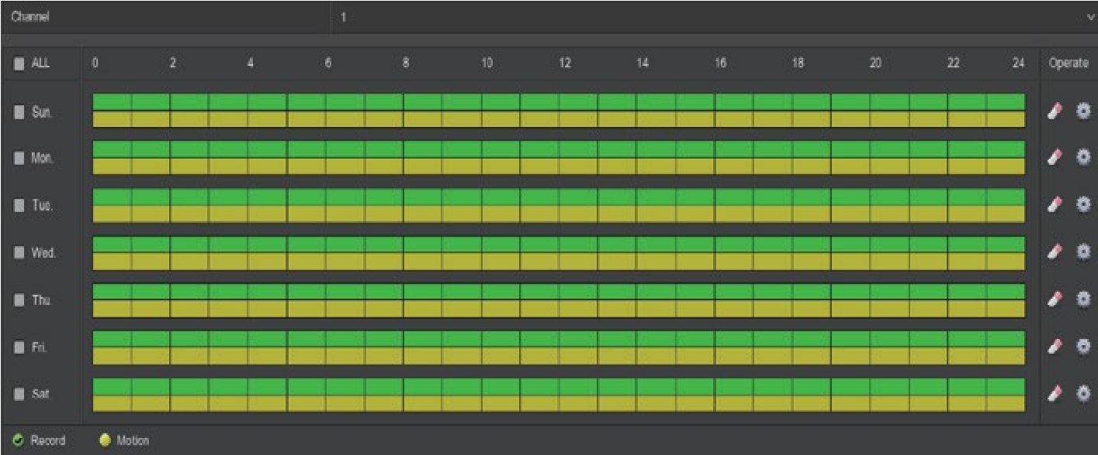

Prehrávanie spätných záznamov
Prejdite do menu „Prehrávanie“, vyberte požadovaný deň a stlačte tlačidlo „More operation“ na zobrazenie zoznamu nahrávok. Kliknutím na vybrané nahrávky spustíte prehrávanie spätných záznamov.

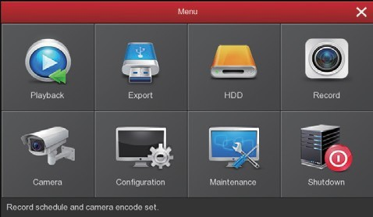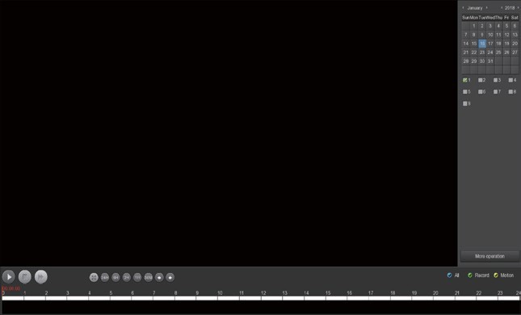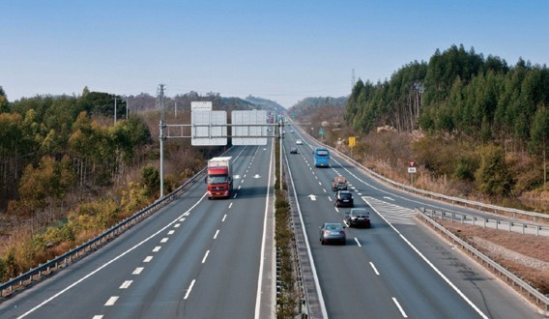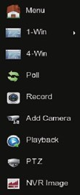

Videó lejátszó felület

Rozhranie prehrávača videa
Pre bezpečnosť nahrávok po dokončení inštalácie vypnite vysielanie SSID. Prejdite do menu „Konfigurácia“ → „Sieť“ → „WiFi“ → „Pokročilé“ a odškrtnite možnosť SSID na rozhraní zobrazenom na obrázku.

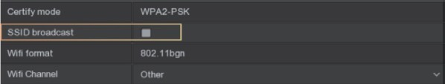

Živý náhľad
- Na ploche kliknite ľavým tlačidlom myši a vyberte požadovaný režim zobrazenia v položkách „1 obraz“, „4 obrazy“, „8 obrazov“ (dostupné iba pre systém s 8 kamerami) alebo „9 obrazov“ (tiež iba pre systém s 8 kamerami).
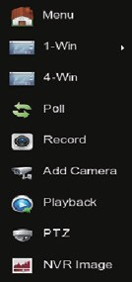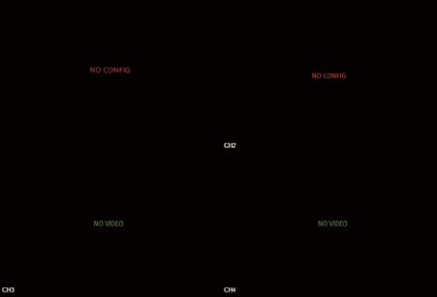
- Predvolené bezdrôtové systémy sú automaticky spárované, nastavenie nie je potrebné. Ak sa obraz nezobrazuje alebo sa zmenili SSID a heslá, najprv spárujte kamery.
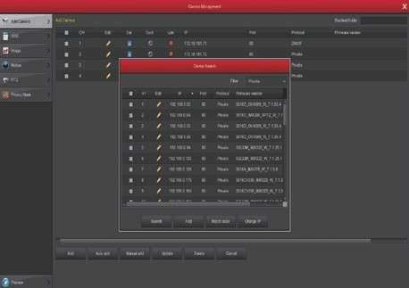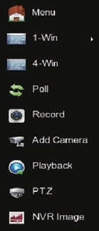
2

4

5

6

3
Na spárovanie kamier pripojte všetky zariadenia k domácej sieti cez kábel, nastavte sieť počítača do rovnakého rozsahu IP adries ako NVR a kliknutím na tlačidlo „Match code“ spárujte zariadenia. Tento postup vyžaduje sieťové znalosti.

Prihlásenie cez webovú stránku
1. LAN prístup k NVR cez web:
- Pripojte LAN port NVR k routeru pomocou sieťového kábla.
- Uistite sa, že rekordér a pripojený počítač sú v rovnakom IP rozsahu. Ak má počítač odlišný rozsah, nastavte jeho IP adresu do rovnakého rozsahu ako NVR, napríklad „172.20.18.79“. (Predvolená IP adresa NVR je 172.20.18.78.)
- Otvorte prehliadač IE a povoľte inštaláciu všetkých ActiveX a doplnkov cez nasledovnú cestu: IE prehliadač → Nástroje → Možnosti internetu → Zálohovanie bezpečnosti → Prispôsobiť.
- Pre prístup k prihlasovaciemu rozhraniu webovej stránky môžete NVR vyhľadať pomocou programu „IP Search“ a kliknutím ho otvoriť, alebo priamo zadať IP adresu NVR (napr. http://172.20.18.78/). Ak zmeníte HTTP port NVR z 80, je potrebné k IP adrese pridať správne číslo portu, napr. http://172.20.18.78:XXXX/.

Vyhľadávací nástroj
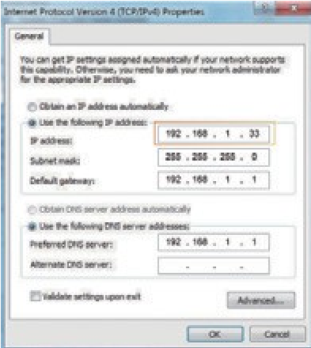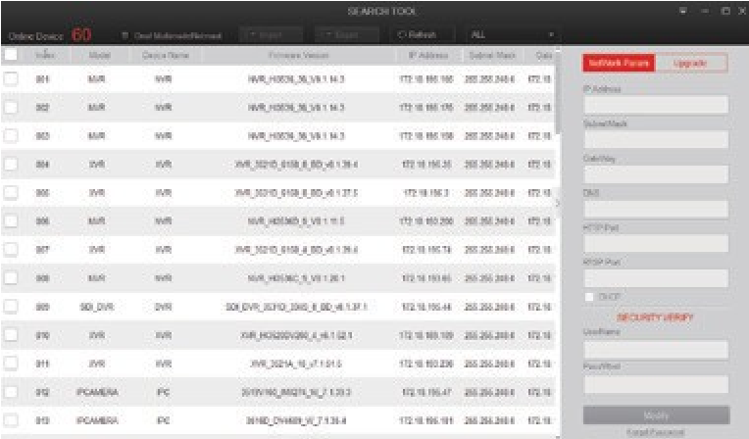
① ③
Pri prvom prihlásení je potrebné nainštalovať ActiveX ovládač HxVRWebplugin, ktorý sa zobrazí v pop-up okne..
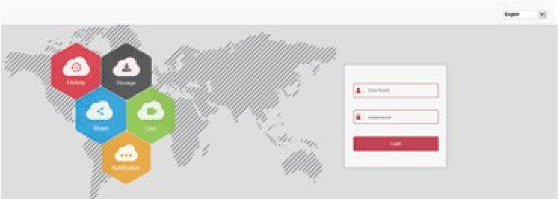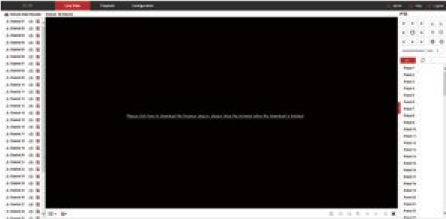

④ ⑤-1
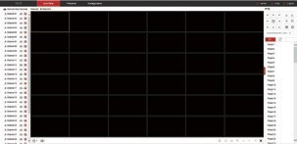
⑤-2
Webový prístup ku kamere

- Pripojte LAN port kamery k routeru pomocou sieťového kábla.
- Uistite sa, že kamera a pripojený počítač sú v rovnakom IP rozsahu. Ak má počítač odlišný rozsah, nastavte jeho IP adresu do rovnakého rozsahu ako kamera, napríklad „172.136.123.101“. (Predvolené IP adresy kamier sú v rozsahu 172.136.123.101–200.)
- Otvorte prehliadač IE a povoľte inštaláciu všetkých ActiveX ovládačov a doplnkov cez nasledovnú cestu: IE prehliadač → Nástroje → Možnosti internetu → Zálohovanie bezpečnosti → Prispôsobiť.
- Pre prístup k prihlasovaciemu rozhraniu webovej stránky môžete kameru vyhľadať pomocou programu „IP Search“ a kliknutím ju otvoriť, alebo priamo zadať IP adresu kamery (napr. http://172.136.123.100/).
Ak zmeníte HTTP port NVR z 80, je potrebné k IP adrese pridať správne číslo portu, napr. http://172.20.18.78:XXXX/.
Vyhľadávací nástroj
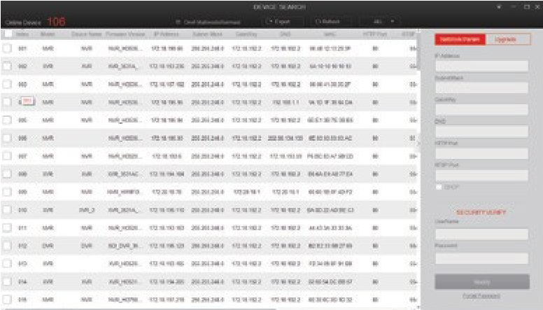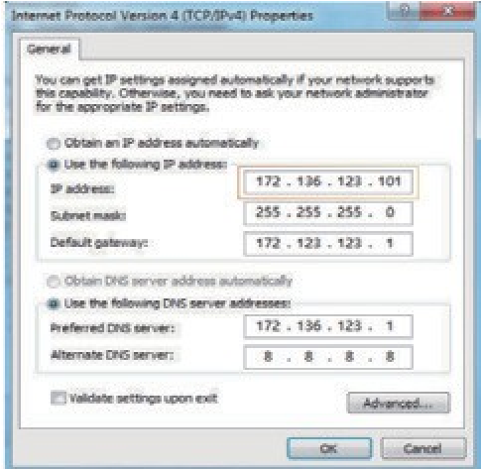
① ③
Pri prvom prihlásení je potrebné nainštalovať ActiveX ovládač HxVRWebplugin, ktorý sa zobrazí v pop-up okne.
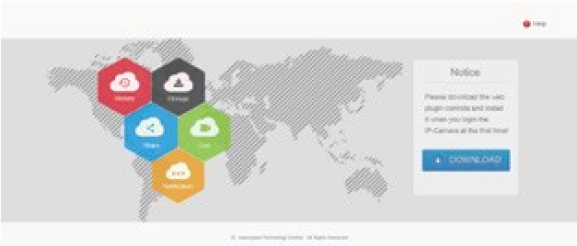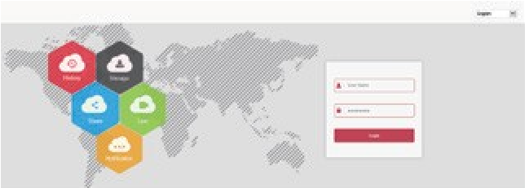
④-1 ④-2

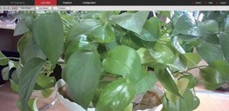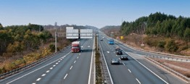
⑤

Prosím, venujte osobitnú pozornosť nasledujúcim vylúčeniam alebo obmedzeniam:
1. Ak dôjde k poruche produktu z ktoréhokoľvek z nasledujúcich dôvodov, naša spoločnosť nenesie zodpovednosť za odškodnenie:
- Pri inštalácii alebo používaní zariadenia sa nedodržiavajú pokyny uvedené v používateľskej/inštalačnej príručke;
- Vis maior;
- Ak poruchu spôsobil používateľ sám alebo tretia osoba, vrátane, ale nielen pri používaní produktov, softvéru, dielov alebo komponentov od tretích strán počas používania alebo inštalácie zariadenia.
2. Naša spoločnosť nezaručuje použitie zariadenia na nesprávne účely alebo účely odlišné od tých uvedených v používateľskej/inštalačnej príručke. Za škody a zodpovednosť vyplývajúcu z takéhoto použitia nesie zodpovednosť používateľ.
3. Ak používateľ zariadenie nainštaloval podľa inštalačnej príručky a prevádzkuje ho podľa používateľskej príručky, zariadenie dokáže detekovať neoprávnený prístup, ale nedokáže zabrániť nehodám, úrazom alebo majetkovým škodám spôsobeným neoprávneným prístupom. Je dôležité, aby ste boli vždy ostražití a prijali primerané bezpečnostné opatrenia.
4. Naša spoločnosť nezodpovedá za žiadne škody, stratu údajov alebo dokumentov, ktoré vznikli v súvislosti s trestnou činnosťou.

Prístup cez mobilnú aplikáciu
  - Stiahnite a nainštalujte aplikáciu Bitvision do svojho smartfónu nasledovne:
  - Na telefóne s Androidom alebo iPhone zadajte do obchodu s aplikáciami „Bitvision“, stiahnite a nainštalujte aplikáciu.
  - Na stiahnutie a inštaláciu aplikácie naskenujte nasledujúce QR kódy.
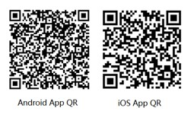

  - App store:
https://apps.apple.com/us/app/bitvision/id1419463554

  - Google Play:
https://play.google.com/store/apps/details?id=com.gzch.lsplat.lsbtvapp&hl=hu&gl=US

  - Ako nový používateľ si zaregistrujte účet Bitvision, potom sa prihláste a postupujte podľa nasledujúcich krokov na pridanie zariadení.

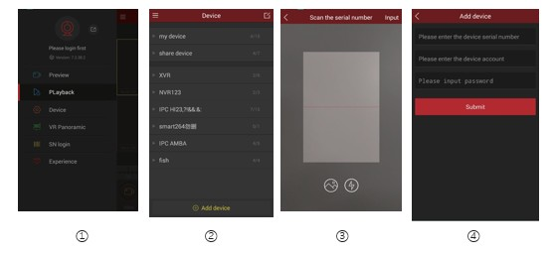

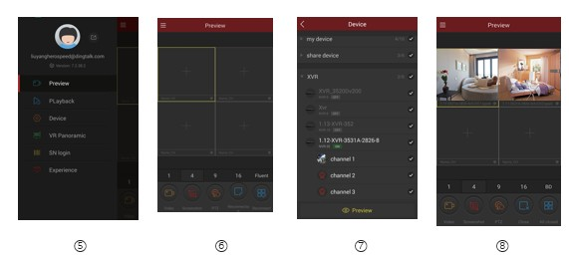

①Kliknite na tlačidlo 【Zariadenie】 pre pridanie zariadenia.
- Kliknite na tlačidlo 【+Pridať zariadenie】 a vyberte možnosť „Pridať podľa sériového čísla“.
Rozhranie pre skenovanie QR kódu.
- Naskenujte QR kód zo štítku na spodnej časti zariadenia na pridanie zariadenia.
- Zadajte používateľské meno (použité pri prihlásení do rekordéra) a heslo (predvolené: admin, 12345), potom kliknite na tlačidlo 【Odoslať】, nastavte názov zariadenia, vyberte skupinu (my device) a kliknite na 【Pridať】.
- Kliknite na položku 【Náhľad】 v rozbaľovacej ponuke.
⑥Kliknite na tlačidlo 【+】 pre otvorenie rozhrania 【Zariadenie】.
- V časti 【Zariadenie】 vyberte zariadenie, ktorého náhľad chcete zobraziť, a potom kliknite na tlačidlo 【Náhľad】.
- Na náhľadovom rozhraní môžete vybrať rôzne rozlíšenia.

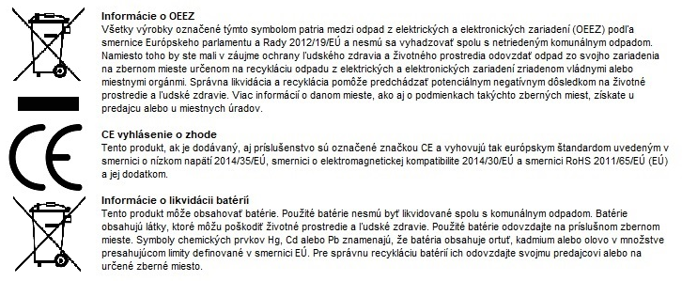

GDPR upozornenie:
Používanie kamerového systému musí byť v súlade s GDPR a miestnou legislatívou. Používateľ je zodpovedný za zákonné používanie zariadenia.
Záruka:
Záručná doba: 24 mesiacov (ak nie je uvedené inak).
Krajina pôvodu: Čína

Distribútor: PATROL & GUARD s.r.o., Svätoplukova 24, 97901 Rimavská Sobota, IČO: 36637548

